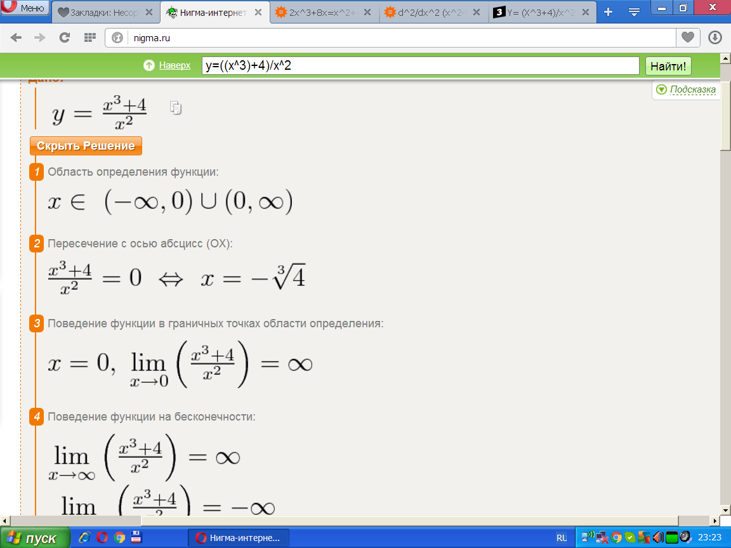

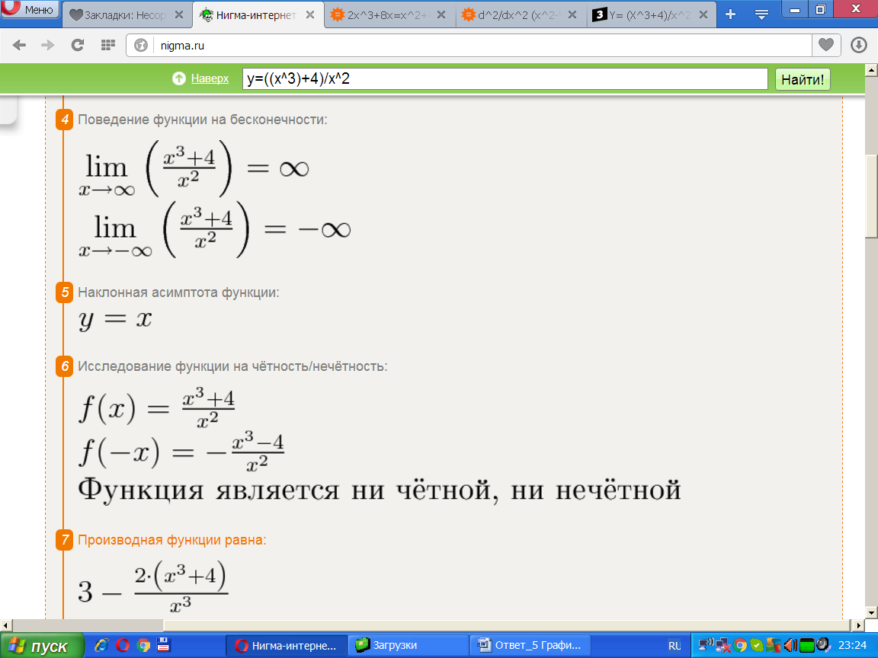

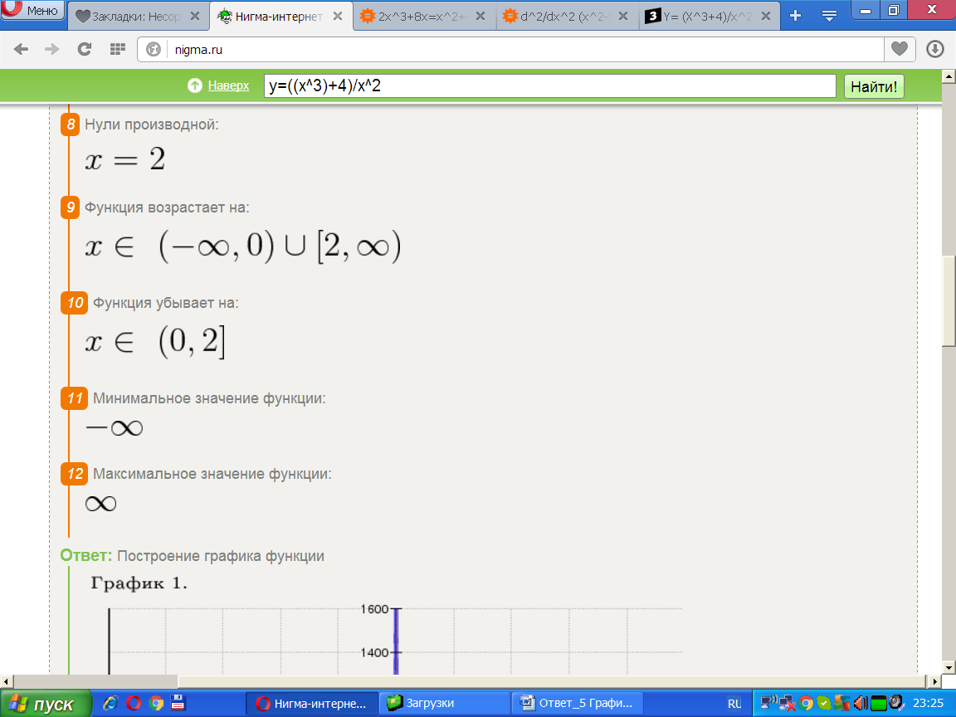

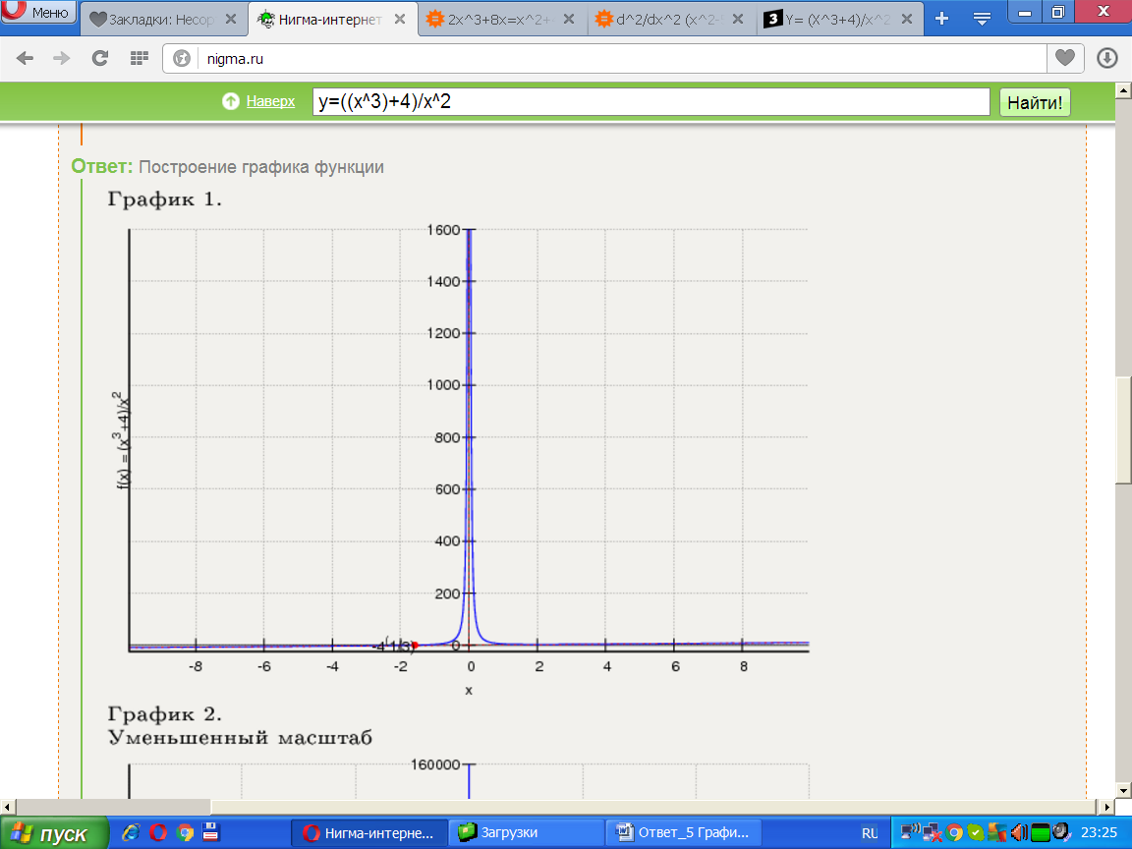

f(x)= (x3+4)/х2

Область определения функции

Точки, в которых функция точно неопределена:

x1 = 0

Точки пересечения с осью координат X

График функции пересекает ось X при f = 0.

Значит, надо решить уравнение:

3

x + 4

------ = 0

2

x

Точки пересечения с осью X:

**Аналитическое решение**

2/3

x1 = -2

**Численное решение**

x1 = -1.58740105197

Точки пересечения с осью координат Y

График пересекает ось Y, когда x равняется 0:

подставляем x = 0 в (x^3 + 4)/x^2.

3

0 + 4

------

2

0

Результат:

f(0) = zoo

значит, f(x) не пересекает ось Y.

График функции

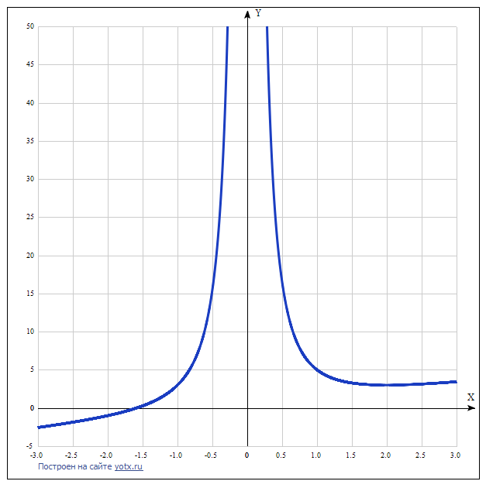

|  |  |
| --- | --- |
|  | f = (x^3 + 4)/x^2 |

Экстремумы функции

Для того, чтобы найти экстремумы,

нужно решить уравнение

d

--(f(x)) = 0

dx

(производная равна нулю),

и корни этого уравнения будут экстремумами данной функции:

d

--(f(x)) =

dx

/ 3 \ 2

2*\x + 4/ 3*x

- ---------- + ---- = 0

3 2

x x

Решаем это уравнение

Корни этого ур-ния

x1 = 2

Зн. экстремумы в точках:

(2, 3)

**Интервалы возрастания и убывания функции:**

Найдём интервалы, где функция возрастает и убывает, а также минимумы и максимумы функции, для этого смотрим как ведёт себя функция в экстремумах при малейшем отклонении от экстремума:

Минимумы функции в точках:

x1 = 2

Максимумов у функции нет

Убывает на промежутках

[2, oo)

Возрастает на промежутках

(-oo, 2]

Точки перегибов

Найдем точки перегибов, для этого надо решить уравнение

2

d

---(f(x)) = 0

2

dx

(вторая производная равняется нулю),

корни полученного уравнения будут точками перегибов для указанного графика функции,

2

d

---(f(x)) =

2

dx

/ 3\

| 4 + x |

6*|-1 + ------|

| 3 |

\ x /

--------------- = 0

x

Решаем это уравнение

Решения не найдены,

возможно перегибов у функции нет

Вертикальные асимптоты

Есть:

x1 = 0

Горизонтальные асимптоты

Горизонтальные асимптоты найдём с помощью пределов данной функции при x->+oo и x->-oo

3

x + 4

lim ------ = -oo

x->-oo 2

x

значит,

горизонтальной асимптоты слева не существует

3

x + 4

lim ------ = oo

x->oo 2

x

значит,

горизонтальной асимптоты справа не существует

Наклонные асимптоты

Наклонную асимптоту можно найти, подсчитав предел функции (x^3 + 4)/x^2, делённой на x при x->+oo и x->-oo

3

x + 4

lim ------ = 1

x->-oo 2

x*x

значит,

уравнение наклонной асимптоты слева:

y = x

3

x + 4

lim ------ = 1

x->oo 2

x*x

значит,

уравнение наклонной асимптоты справа:

y = x

Чётность и нечётность функции

Проверим функцию - чётна или нечётна с помощью соотношений

f = f(-x) и f = -f(-x).

Итак, проверяем:

3 3

x + 4 4 - x

------ = ------

1 2

/ 2\ x

\x /

- Нет

3 3

x + 4 4 - x

------ = - ------

1 2

/ 2\ x

\x /

- Нет, значит, функция не является ни чётной, ни нечётной.

y(x)=(x3+4)/x2 [Таблица точек](javascript:void(0);)

|  |  |
| --- | --- |
| **x** | **y** |
| -3.0 | -2.6 |
| -2.5 | -1.9 |
| -2.0 | -1 |
| -1.5 | 0.3 |
| -1.0 | 3 |
| -0.5 | 15.5 |
| 0 | - |
| 0.5 | 16.5 |
| 1.0 | 5 |
| 1.5 | 3.3 |
| 2.0 | 3 |
| 2.5 | 3.1 |
| 3.0 | 3.4 |